2013年湖北省荆州市中考物理试题（word版无答案）

一、单项选择题
19.关于声现象，下列说法中正确的是
A.通常女声比男声音调高，是由于女性声带振动比男性声带振动快
B.在空屋子里听别人说话比在旷野里洪亮，是发声时声带振幅更大的缘故
C.在高速铁路和居民区之间设置隔声墙，是用防止噪声进入耳朵来控制噪声的D.医生利用超声波粉碎人体内的结石，是因为声波可以传递信息
20.关于光现象，下列说法中正确的是
A.太阳光是沿直线传播到地球的
B.当一束光垂直入射到平面镜上，反射角大小为90°
C.凸透镜能使平行主光轴的光会聚焦点，对其它光没有会聚作用
D.有时对着墙壁按遥控器键也能控制电视机，这是因为红外线发生了反射
21.下列说法中正确的是
A.深秋清晨，往往看到门窗玻璃的外表面附着一些水珠是液化现象
B.扩散现象不仅说明了分子在不停地做无规则运动，还说明了分子之间有间隙
C.物体的内能增加，一定是因为吸收了热量
D.随着科技的发展，把内能全部转化为机械能的热机终究会研制成功
22.下列说法中正确的是
A.宇航员在月球上既可以直接用声音交流，又可以用电磁波来通信
B.录音机在录音过程中，先把声信号转换为电信号，再把电信号转换为磁信号C.电磁波看不见，摸不着，因此电磁波实际上并不存在
D.利用光纤通信时，在光导纤维中传输的实际上是电信号
23.小刚同学用力踢一下草坪上静止的足球，足球滚动起来，滚动一段距离后会停下来。关于这个过程，下列描述中正确的是
A.以足球为参照物，草坪和它是同向运动的
B.踢一下静止的足球，足球滚动起来，说明力可以使物体运动
C.足球最终会停下来，说明力可以改变物体的运动状态
D.足球最终会停下来，是因为足球具有惯性
24.“神舟十号”飞船于2013年6月用“长征二号F”运载火箭在酒泉卫星发射中心发射，发射初始轨道为近地200km，远地330km的椭圆轨道，执行与“天宫一号”的对接、绕飞等任务。荆州市“七一一”厂为飞船提供了返回过程中的通讯保障。下列说法中正确的是
A.火箭载着飞船加速升空的过程中，火箭与飞船系统的机械能守恒
B.飞船在椭圆轨道上运行过程中的机械能守恒
C.飞船在椭圆轨道上运行过程中，宇航员不受重力作用
D.飞船在椭圆轨道上由远地点向近地点运行过程中，动能转化为势能
25.下列关于生活用电常识的认识中，不正确的是
A.发生触电事故时，人体一定直接或间接接触了火线
B.在走廊和楼道使用声光控开关可以节约用电
C.家中的空气开关跳闸一定是因为发生了短路
D.少用家用电器的待机功能是一种良好的习惯
26.下列说法正确的是
A.通电后电熨斗很快发烫，而与之相连的导线却没有明显发热，原因是电熨斗比导线产生的热量多
B.用电器工作时，消耗多少电能就产生多少热量
C.发电机是把机械能转化为电能的设备
D.直流电动机工作是，线圈中的电流方向是不变的
27.如图甲所示，放在水平地面上的物体，受到方向不变的水平拉力F的作用，F的大小与时间t的关系如图乙所示；物体运动的速度v与时间t的关系如图丙所示。则下列说法中正确的是
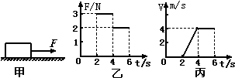
A. 0～2s内物体不受摩擦力的作用
B. 2～4s内物体受到的摩擦力与拉力是一对平衡力
C. 2～4s内物体做匀速直线运动
D. 4～6s内拉力做功16J

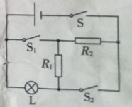
28.如图所示，电源电压不变，设灯泡灯丝的电阻不随温度变化。当开关S、S1、S2都闭合时，灯泡L正常发光，R1消耗的功率为16W；当开关S闭合及S1、S2断开时，灯泡L的功率为其额定功率的 1/4 ，R2消耗的功率为1W。则下列说法中错误的是
A.RL=R1+R2
B.R1=R2
C.灯泡L的额定功率为8W
D.电源电压为6V
七、填空题（本大题包括4个小题，39、40小题每空1分，41、42小题每空2分，共12分）
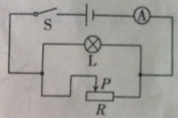
39.取一个装满水的圆筒形透明玻璃杯，盖上杯盖后横放在书上，透过玻璃杯可以看到放大了的“字”，看到的“字”实质上是 （选填“实”或“虚”）像；是由于光的 （选填“反射”或“折射”）形成的。
40.如图所示，闭合开关S后，向右适当移动滑动变阻器滑片P的过程中，电流表的示数 （选填“变大”、“变小”或“不变”）；移动滑片时应注意 。

41.每年麦收时节，农民往往把麦秸杆堆在田里焚烧，这样既污染环境，又浪费资源。 据测算，1t麦秸杆在沼气池中可以产生270m3沼气，剩余的残渣还是优质有机肥料。统计表明，荆州市农村一个村一般每年可产生500t麦秸杆，若这些麦秸杆用来在沼气池中产生沼气，产生的沼气完全燃烧后，可以放出 J的热量；在标准大气压下，可以将 壶装有质量为2.5kg、初温为20℃的水烧开。[沼气的热值为1.9×107J/m3，水的比热容为4.2×103J/（kg·℃）]
42.如图所示，边长为10cm的正方体木块用细线系住，细线的另一端固定在容器底部，木块上表面水平且位于水面下10cm处。已知木块的密度为0.6×103kg/m3，g取10N/kg，则木块下表面受到的水的压强为 Pa，细线对木块的拉力为 N。
八、作图题（本大题包括2个小题，每小题2分，共4分）
43.如图所示，OB是射向水面的一束光线同时发生反射和折射时的反射光线，请画出准确方向的入射光线AO和大致方向的折射光线OC。
44.如图所示，货物随传送带一起加速斜向上运动，请画出货物所受摩擦力的示意图。

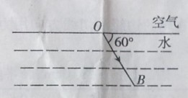
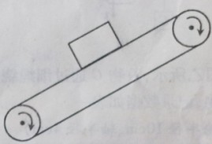

九、实验探究题（本大题包括5个小题，每空1分，共20分）
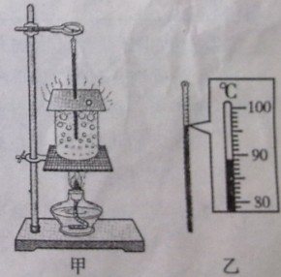
45.如图甲所示的是小敏同学在做“探究水的沸腾”实验时的装置，从85℃开始，每隔1min记录一次温度计的示数，直到水沸腾一段时间为止。
（1）实验中小敏发现温度计示数上升较慢，为了使温度计示数上升得快些，她应该 。

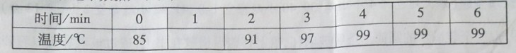
（2）如图乙所示的是1min时的温度计示数，则此时烧杯中水的温度为 ℃。（3）小敏的实验记录数据如下表；

分析表中数据可知，小敏 min时的记录数据明显有误。
（4）水沸腾后，从杯口冒出的“白气”是 。（选填“水蒸气”或“小水珠”）
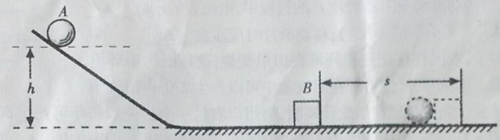

46.如图所示的是探究“动能的大小与什么因素有关”的实验装置。

（1）在实验中，物体B被推动的距离能够反映小球A动能的大小，理由是物体B被推动的距离越远，说明小球A对物体B 越多。
（2）为了探究动能的大小与质量的关系，应该选用质量 （选填“相同”或“不同”）的小球从斜面的 （选填“相同”或“不同”）位置由静止释放。
（3）为了探究动能的大小与速度的关系，应该选用质量 （选填“相同”或“不同”）的小球从斜面的 （选填“相同”或“不同”）高度由静止释放。
47.如图甲所示，轮轴实质是一种杠杆。小捷同学为了探究轮轴的平衡条件，进行了如下实验：
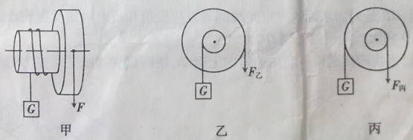

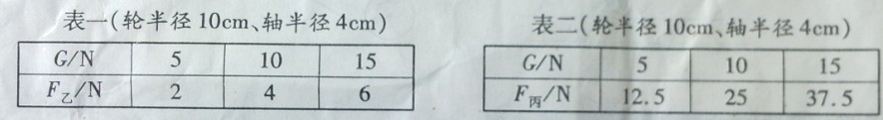
实验一：如图乙所示，重物G通过细绳绕在轴上，在轮的边缘沿切线方向用力F匀速提升重物，记录数据如表一。

实验二：如图丙所示，重物G通过细绳绕在轮上，在轴的边缘沿切线方向用力F匀速提升重物，记录数据如表二。
（1）分析表一数据可知，当重物通过绳绕在轴上，作用力在轮上，且轮轴平衡时，轮半径是轴半径的几倍，作用在轮上的力就是用绳绕在轴上的物体重力的 。（选填“几倍”或“几分之一”）
（2）分析表二数据可知，当重物通过绳绕在轮上，作用力在轴上，且轮轴平衡时，轮半径是轴半径的几倍，作用在轴上的力就是用绳绕在轮上的物体重力的 。（选填“几倍”或“几分之一”）
（3）若轮半径为R、轴半径为r，作用在轮上的力为F1、作用在轴上的力为F2，则轮轴的平衡条件表达式为 。
（4）你认为骑行有变速器的自行车时，为了使速度更快，链条应调到半径较 （选填“大”或“小”）的飞轮上。
48.有一个额定电压为2.5V、用欧姆表测得阻值约为5Ω的小灯泡，小红同学为了知道其在各种电压下的阻值情况，选用了下列器材：电压为6V的电源、量程为0～3V的电压表、量程为0～0.6A的电流表、若干根导线、开关，还有两只滑动变阻器（A：10Ω、1A；B：20Ω、1A）供选用。
（1）小红应选用滑动变阻器 。（选填“A”或“B”）
（2）画出小红进行实验的电路图。
（3）测量多组数据后，小红通过计算电阻值，发现各阻值相差较大，其中最大的是12. 5Ω，最小的是5. 8Ω，请你分析一下，产生这种情况的原因是 。
（4）小红最后用算出的这几次电阻值的平均值作为小灯泡的电阻值，你认为这是 的。（选填“合理”或“不合理”）
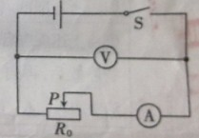
49.实际上，电源自身是有电阻的，称为“内电阻”。在电路中，一个实际电源相当于一个电源电压相同的理想电源和内电阻串联连接。为了测出电源电压和内电阻，小明同学设计了如图所示的电路（电压表和电流表均视为理想电表），实验步骤如下：
（1）闭合开关S，移动滑动变阻器R0的滑片P到某处时，分别读出电压表示数为2.0V，电流表示数为0.50A；
（2）再向 （选填“左”或“右”）移动滑片P到另一处时，电压表示数变为2.5V，电流表示数变为0.25A；
（3）由有关公式求出电源电压U= V，内电阻r= Ω。

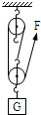
十、综合应用题（本大题包括2个小题，每小题7分，共14分）
50.用如图所示的滑轮组提升重物，当作用在绳子自由端的拉力为100N时，能匀速提起重力为240N的物体。不计摩擦和绳重，求：
（1）动滑轮重为多少？
（2）若绕绳能承受的最大拉力为200N，则该滑轮组的最大机械效率为多大？

51.小华同学用如图所示的电路进行实验，已知电源电压U=12V，灯泡L标有“6V、3W”字样（不计灯丝电阻随温度的变化），滑动变阻器R0标有“50Ω、1A”字样，电流表量程为0.6A，电压表量程为15V。在实验中，为了确保测量准确，要求电表所测值不小于其量程的1/3 。要使测量准确并确保电路安全，求：（1）灯泡L消耗的最小功率。
（2）滑动变阻器R0的阻值变化范围。
